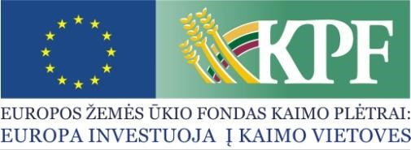 | 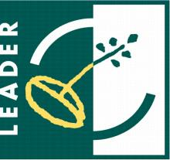

TARPTAUTINIO BENDRADARBIAVIMO PROJEKTO AKADEMIJA „NUOTYKIŲ LEADER“ (ACAGEMY ADVENTURE LEADER)
DALYVIO ATRANKOS ANKETA

Dalyvio duomenys
Vardas, pavardė*
Miestas, rajonas*
Gimimo data*
Švietimo įstaigos pav., klasė/kursas*
El. paštas, telefono numeris*

Verslumo, užsienio kalbos gebėjimai
Ar lankote/lankėte ekonomikos ar verslumo ugdymo pamokas/studijas?
Ar lankote švedų kalbos pamokas/studijas?
Galite laisvai kalbėti šia kalba?
Ar lankote anglų kalbos pamokas/studijas?
Galite laisvai kalbėti šia kalba?
Ar turite vairuotojo pažymėjimą?
Koks jūsų vairavimo stažas?

Dalyvio motyvacija
Kodėl aš noriu dalyvauti tarptautinio bendradarbiavimo projekte Akademija „Nuotykių LEADER“ (ACAGEMY ADVENTURE LEADER)?
Trumpai argumentuokite.

*- Esu informuotas ir suprantu, kad:
- Duomenų valdytojas – Šiaurės Vakarų Lietuvos vietos veiklos grupė, Laisvės g. 39 – 1, 89225 Mažeikiai ,
tel. 8-679 84005.
- Duomenų gavėjas – Šiaurės Vakarų Lietuvos vietos veiklos grupė.
- Asmens duomenys saugomi ne ilgiau, nei tai yra būtina tais tikslais, kuriais asmens duomenys yra tvarkomi.
- Turiu teisę prašyti, kad duomenų valdytojas leistų susipažinti su mano asmens duomenimis ir juos ištaisytų arba ištrintų, arba apribotų duomenų tvarkymą, arba teisę nesutikti, kad duomenys būtų tvarkomi.
- Turiu teisę pateikti skundą Valstybinei duomenų apsaugos inspekcijai.

